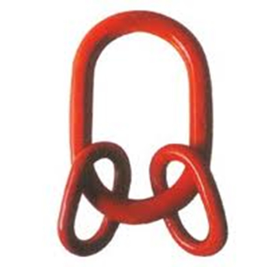 |  | Características:  Acero de Aleación templado y revenido.  Prueba de Carga individual a 2,2 veces la carga límite de trabajo.
  PARA CADENA | FACTOR DE | CARGA DE TRABAJO | PESO
  Diam. (plg.) | SEGURIDAD | (Ton.) | (Kg.)
  3/4" | 4:1 | 4,1 | 1,68
  7/8" | 4:1 | 6,4 | 2
  1" | 4:1 | 8,4 | 3,36
  1 1/4" | 4:1 | 14,1 | 6,3
  1 1/2" | 4:1 | 21,3 | 12,76
  1 3/4" | 4:1 | 33,3 | 19,5

